2. ČLOVEK V PROCESU ŠPORTNE VADBE

2.1. KRATKOTRAJNI MAKSIMALNI NAPOR
Intenzivnost: največja, max
Trajanje: 10 – 15s (kratkotrajno)
Meti, skoki, zamahi, udarci,…

ATP → ADP + P + E (miozin ATPaza)

AMP + P + E (encim miokinaza)
adenozinmonofosfat

Želimo doseči čim večjo intenzivnost čim prej. Zato potrebujemo:
- Predhodna agresivnost
- Motorični nadzor je omejen (mogoč le z odprto zanko)

ŠPRINT: tek, plavanje,…

CrP → Cr + P + E
Za obnovitev ATPja
ATP ↔ ADP + P + E → delo

AMP + P + E → delo

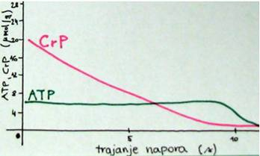

2.2. SREDNJE TRAJAJOČI NAPOR

Vo₂ ekvivalent za energijske procese pri zdravem, 25 letnem moškem:

 | P_{max} | C | T (s)
ATP + CrP (AN AL) | 160 | 20 | 7,5
Glikogen (AN LAK) | 75 | 55 | 44

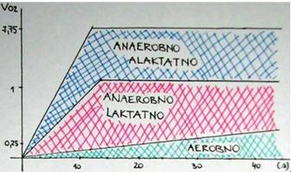Vo₂ ekvivalent pri teku na 400m (43s)

2.3. DOLGOTRAJNI NAPOR
5 – 30min
Dominirajo aerobni energijski procesi.
Zagotovitev čim večje moči in kapacitete aerobnih energijskih procesov

Presnova v mišici kisik
goriva
CO₂
Transport H₂O
laktat
Dihanje pH

Intenzivnost okrog Vo_{2max} …??

Največje stacionarno stanje (max)

Stacionarno stanje pH
[LA]
Respiratorna kompenzacija
Pljučna ventilacija
Boj za pretok krvi (O₂) med mišicami dihal in skeleta
Visoka cena!! (verjetna utrujenost dihalnih mišic)

Stacionarno stanje
Kazalec | Relativna intenzivnost | Trajanje
Laktatni prag | 50 – 70 % | ≥ 2 h
Max LAss | +10% | ≤ 1 h
Min pHss | 0 – 10% | ≤ 30 min
Vo₂ max | 100% | 3 – 10 min

2.4. SUPER DOLGOTRAJNI NAPOR
30 – 40km
2 uri in več

Odmor ali anabolna faza je časovno obdobje, ki sledi fazi napora. Če je faza napora katabolna faza (katabolizem prevladuje nad anabolizmom), potem je faza odmora anabolna faza (anabolizem prevladuje nad katabolizmom).
Razlikujemo:
- Odmore znotraj posamezne vadbene enote
- Odmore med vadbenimi enotami
- Odmore med vadbenimi obdobji:
        - Načrtovane odmore
        - Spontane odmore (utrujenost)

2.4.1. ODMORI ZNOTRAJ POSAMEZNE VADBENE ENOTE
Pri vadbi s ponujenimi napori in/ali s prekinjenim naporom.

Kratkotrajni napor → anabolna alaktatna energija:
- Vračanje kisikovega dolga (alaktatni)
- Obnova fosfagenskih zalog

2.5. PRINCIP O₂ DOLGA
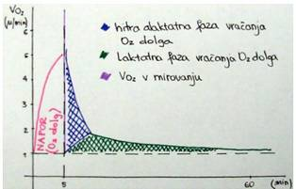
Hitra alaktatna faza vračanja O₂ dolga traja 2-3min. Vo₂ drastično upade. Pri tem ni opaziti izrazitega zmanjšanja koncentracije laktata, zato so pojav povezali z resintezo fosfagena…???

Pri srednje trajajočem naporu (anaerobni laktatni energijski procesi):
- Vračanje O₂ dolga
- Razgradnja tvorjenega laktata
- Resinteza glikogena (majhen delež)

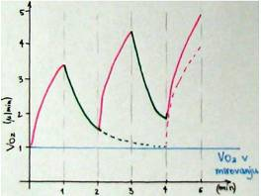S kratkoročnimi odmori se ne zagotovi popolno vračanje O₂ dolga, zato je ta stalno prisoten.

Po dolgotrajnem naporu s prekinitvami (aerobni energijski procesi) pa je napor le tako intenziven, da ob danih (načrtovanih) odmorih ne prihaja do kopičenja O₂ dolga in da je njegovo vračanje skozi celotno vadbeno enoto (trening) enako (stacionarno stanje). Pri tem koncentracija laktata doseže stacionarni nivo, zaloge glikogena pa se od ponovitve do ponovitve črpajo.

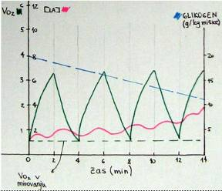
2.6. UTRUJENOST IN IZČRPANOST
Utrujenost zmanjša zmogljivost nadaljnjega premagovanja obremenitve.
↓
Možni pomeni:
- Zmanjšana intelektualna sposobnost
- Zmanjšana silovitost mišičnih krčenj
- Zmanjšana psihomotorična sposobnost (moč, hitrost, vzdržljivost)
- Povečanje EMG aktivnosti za enako obremenitev
- Znižanje EMG spektra k nižjim frekvencam

- Povečanje napora (subjektivna ocena) pri enaki obremenitvi
- Neprijetno občutje ali bolečina
- Zmanjšanje sposobnosti za primerno motivacijo pri premagovanju obremenitve

2.6.1. RAZVRŠČANJE UTRUJENOSTI
CENTRALNA: zmanjšana aktivacija (pretok živčnih dražljajev), ki povzroči:
- Zmanjšanje števila aktivnih motoričnih enot
- Zmanjšanje frekvence dražljajev v motoričnih enotah

PERIFERNA: zmanjšana zmogljivost premagovanja obremenitve:
- Visokofrekvenčna utrujenost
  - Znižana zmogljivost živčno-mišičnega prehoda dražljajev
  - Znižana zmogljivost proženja mišičnih akcijskih potencialov
- Nizkofrekvenčna utrujenost
  - Zmanjšana zmogljivost sklaplanja in razklapljanja prečnih mostičev

2.6.2. VLOGA ENERGIJSKIH PROCESOV PRI POJAVU UTRUJENOSTI

2.6.2.1. GORIVA
Med dolgotrajnim naporom je opaziti izraženo zvezo med trenutkom pojava utrujenosti (tudi prenehanjem napora) in vsebnostjo glikogena v mišici. Zveza se je ohranila tudi v primeru dietnih manipulacij. Tudi glikogen v jetrih se črpa med naporom. Tudi nanj je mogoče učinkovati z dietnimi manipulacijami. Toda ta glikogen učinkuje neposredno na vsebnost glukoze v krvi. Ko se ta zmanjša, to pomeni zmanjšano razpoložljivost glukoze za možgane in zato tudi utrujenost za mišice (manj pomembno!).
Pri naporu z intenzivnostjo blizu Vo_{2max} pa se rezerva glikogena ne izčrpa, zato so za utrujenost odgovorni drugi dejavniki.
Vsebnost CrP (kreatin fosfat) v mišici je obratno sorazmerna z obremenitvijo (intenzivnostjo). Vsebnost ATP se kritično zmanjša do izčrpanja CrP, kar sovpada z utrujenostjo mišice (izčrpanja).

2.6.2.2. PRESNOVNI PRODUKTI
Kopičenje laktata (mlečne kisline) znižuje pH v celici (povečana acidoza) kar povzroči znižanje hitrosti glikolize na nivojih encima fosfofruktokinaze (PFK). To znižanje povzroča znižanje aerobne laktatne moči (anlap) in znižanje hitrosti resinteze ATP iz tega energijskega vira → utrujenost!
Vzdržljivost živčnega, posebej pa mišičnega vlakna je odvisna od sprememb elektrolitskega ravnovesja in sprememb pH. Vplivi so možni na kontraktilni mehanizem neposredno saj se spremeni afiniteta troponina za Ce⁺⁺ (kompetitivnost s H⁺) in za Mg⁺, ko se ATP vsebnost zmanjša. Tudi aktivnost ATP-oze se lahko spremeni (zmanjša), ko se poveča acidoza.
2.6.2.3. STRUKTURA MIŠIČNIH VLAKEN

PV – počasna vlakna | Tip I. | Aerobni energijski procesi
HV – hitra vlakna | Tip II.A | Aerobni+anaerobni energijski procesi
 | Tip II.B | Anaerobni energijski procesi

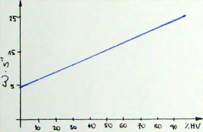PV – bolj primerna za premagovanje dolgotrajnega napora, počasi se utrudijo.
HV (tip II.B) – bolj primerna za premagovanje kratkotrajnega napora z veliko močjo (silo), kitreje se utrudijo.

Korelacija med hitrostjo teka in strukturo mišičnih vlaken
V_{40m}: HV(%) → r = 0,73
V_{2000m}: PV(%) → r = 0,60

2.6.3. ZVEZA MED STRUKTURO (PREVLADUJOČIM TIPOM MIŠIČNIH VLAKEN) MIŠICE IN MIŠIČNO UTRUJENOSTJO
Hitra vlakna so hitrejša in utrujenost je bolj izražena.

Primer: 50 iztegovanj v kolenu pri visoki hitrosti iztegovanja (180°)
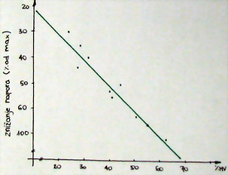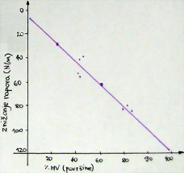

2.6.4. ELEKTRIČNA AKTIVNOST MIŠICE IN UTRUJENOST
Živčni dražljaji → depolarizacija membran živčnih celic → izmenjava ionov → električni potencial se spreminja
Mišično krčenje → depolarizacija membrane mišične celice → izmenjava ionov → električni potencial se spreminja!
Šibke električne tokove zaznava elektomiograf, ki jih prikazuje na elektromiogramu – EMG.

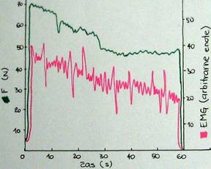Največje izometrično krčenje 60s (odd pollicis)

Če k merjenju sile in EMG signalu dodamo še električno draženje potem lahko opazujemo (in diferenciramo) centralno in periferno utrujenost.
Centralna utrujenost → zmanjšuje zmogljivost zavestnega ohranjanja enake aktivacije motoričnih enot, zato zmanjšanje sile krčenja.
Periferna utrujenost → zmanjšana zmogljivost mišice (od motorične ploščice dalje) za ohranjanje enake sile mišičnega krčenja.

Če med zavestnim krčenjem v določenem trenutku mišico vzdražimo z znanim električnim dražljajem in to večkrat ponovimo med krčenjem, katerega sila se postopno zmanjšuje, potem:
- Zaznamo centralno utrujenost (skupaj s periferno), če se sila električnega dražljaja ne spremeni, zavestno krčenje pa se zmanjšuje.
- Zaznamo periferno utrujenost, če se sila električnega dražljaja zmanjšuje vzporedno z zmanjševanjem sile zavestnega krčenja.

2.6.5. MOŽNI RAZLOGI ZA POJAV UTRUJENOSTI (zavestna kontrakcija)

2.6.5.1. MOTORIČNI NEVRON – prevodnost dražljajev (majhna možnost)

2.6.5.2. ŽIVČNO MIŠIČNA SINAPSA (MOTORIČNA PLOŠČICA)
Obstajajo dokazi, da je to mesto lahko ali pa tudi ni kraj nastanka (pojava) utrujenosti. Obstaja možnost zmanjšanja sproščanja acetil holina iz živčnih končičev, kar bi lahko bilo povezano z utrujenostjo.

2.6.5.3. KONTRAKTILNI MEHANIZEM
Obstaja več potencialnih dejavnikov, ki na tem mestu lahko povzročijo utrujanje.
Mlečna kislina, ki se v velikih količinah kopiči med naporom, predvsem v HV, PV in krvi. Ta zaradi H⁺ ionov spremeni acidobazno ravnotežje, predvsem pa H⁺ ioni zasedejo mesta (aktivna mesta) na aktinu do katerih ne more kalcij Ca⁺⁺.

2.6.5.4. CENTRALNI ŽIVČNI SISTEM

2.7. GENETSKA ZASNOVA IN ŠPORTNA ZMOGLJIVOST
Spočetje – prenos genskega materiala (informacij) s staršev na potomce. Ti podedujejo lastnosti in sposobnosti staršev (v nepredvidljivi meri).
Geni nadzorujejo in načrtujejo razvoj celic ter njihovo specializacijo. V razvoju se v različnih obdobjih lahko aktivirajo različni geni (spremembe!) nekateri pa delujejo vse življenje.

Na vsa dogajanja v organizmu vplivajo, poleg genov samih, tudi številni drugi dejavniki, zaradi katerih je njegovo delovanje nekoliko spremenjeno (fenotip) in nepredvidljivo. Zato govorimo o stopnji prirojenosti posameznih človekovih sposobnosti.

Genotip je ena glavnih sil, ki določa človekov značaj in konstitucijski (osnovni) tip.

Otrokov biološki razvoj je v normalnih pogojih v glavnem določen z genetskimi dejavniki.

